**ĐẠI HỌC QUỐC GIA THÀNH PHỐ HỒ CHÍ MINH**

**TRƯỜNG ĐẠI HỌC BÁCH KHOA**

🙞···☼···🙜



**HỆ CƠ SỞ DỮ LIỆU**

**BÀI TẬP LỚN 2**

*HỆ THỐNG QUẢN LÝ BÁN GIÀY*

**LỚP: L05 - HK241**

**NHÓM SQL SERVER**

**Sinh viên thực hiện: Lê Công Minh - 2212044**

**Nguyễn Hoàng Nam – 2013824**

**Nguyễn Hoàng Vinh – 2233140**

**Đặng Văn Thường – 2333464**

**Giảng viên hướng dẫn: Trương Quỳnh Chi**

**Thành phố Hồ Chí Minh – 2024**

**DANH SÁCH THÀNH VIÊN**

| Stt | Họ tên | MSSV | Nội dung thực hiện | Ký tên xác nhận |
| --- | --- | --- | --- | --- |
| 1 | Lê Công Minh | 2212044 | Tạo ràng buộc, Thủ tục 2.1, Hàm 2,  Báo cáo  (35%) |  |
| 2 | Nguyễn Hoàng Nam | 2013824 | Thủ tục 2.3  (20%) |  |
| 3 | Nguyễn Hoàng Vinh | 2233140 | Tạo bảng, trigger 2.2, ứng dụng  (35%) |  |
| 4 | Đặng Văn Thường | 2333464 | Hàm 1  (10%) |  |

**1. Tạo bảng và dữ liệu mẫu**

**1.1 Các câu lệnh tạo bảng và ràng buộc**

**-** Bảng NguoiDung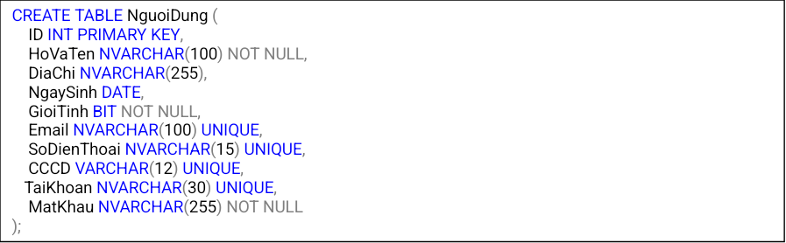

- Bảng QuanLy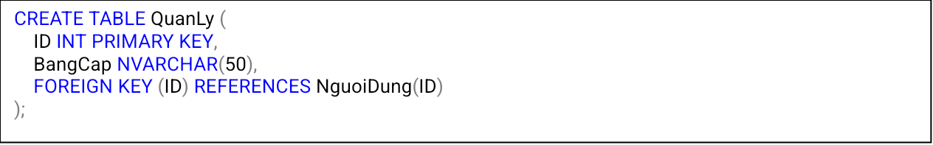

- Bảng ChiNhanh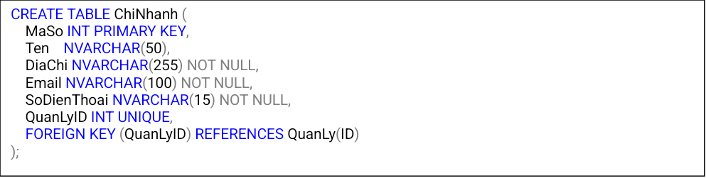

- Bảng NhanVien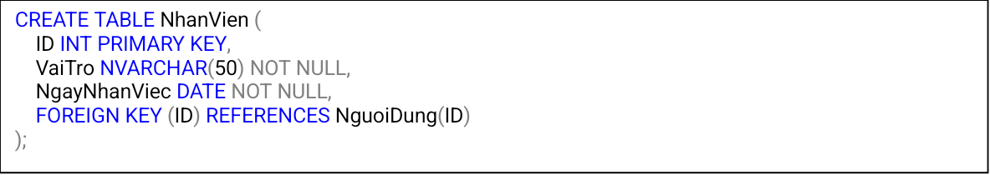

- Bảng HuongDan

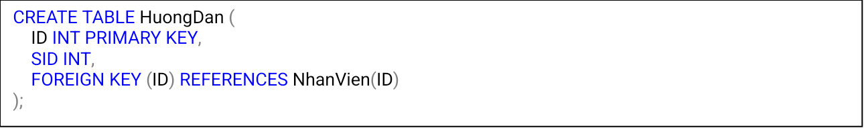

- Bảng CaLamViec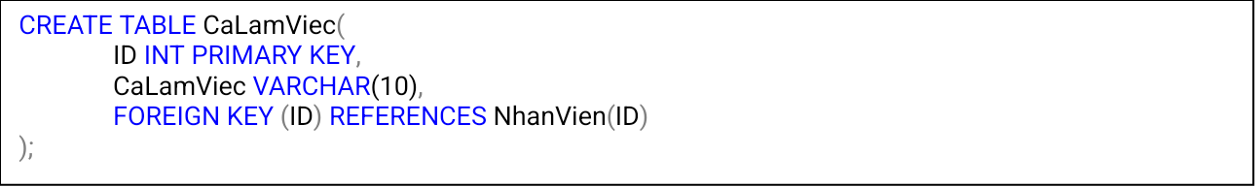

- Bảng KhachHang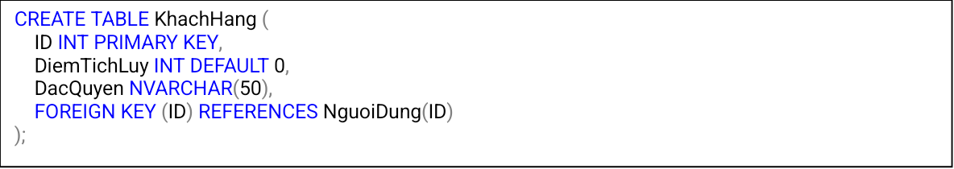

- Bảng KhoHang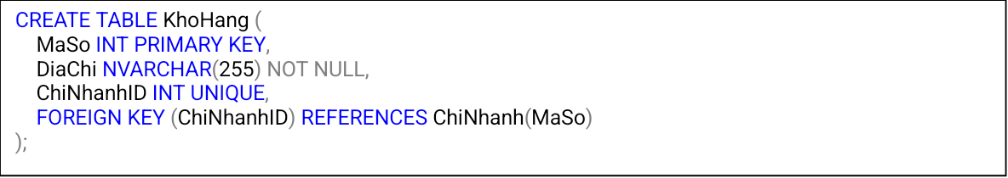

- Bảng HangSanXuat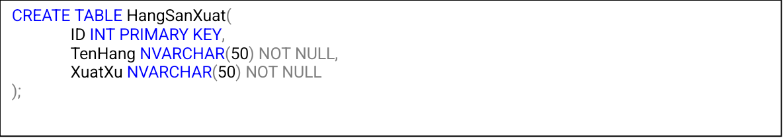

- Bảng SanPham

* Bảng MauSac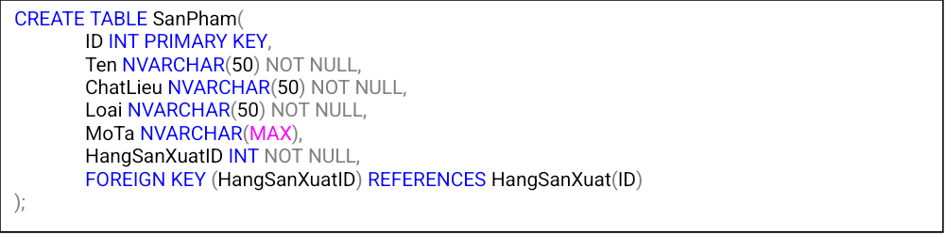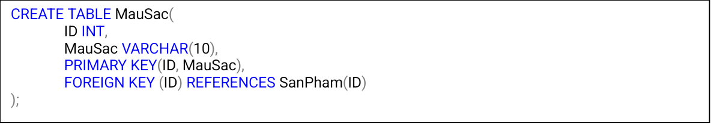
* Bảng KichCoSanPham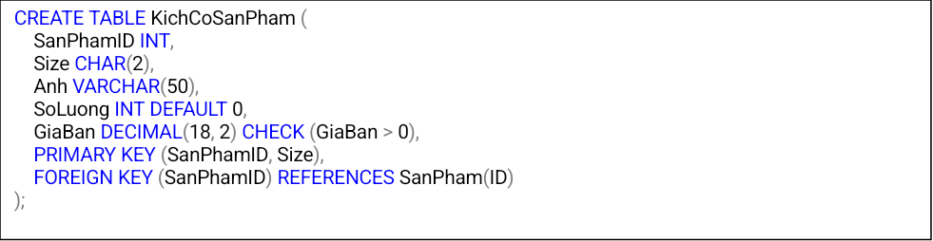
* Bảng NhapKho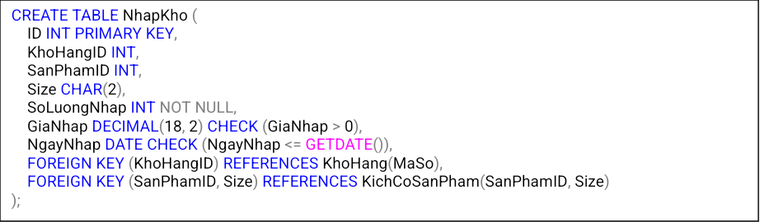

- Bảng DonHang

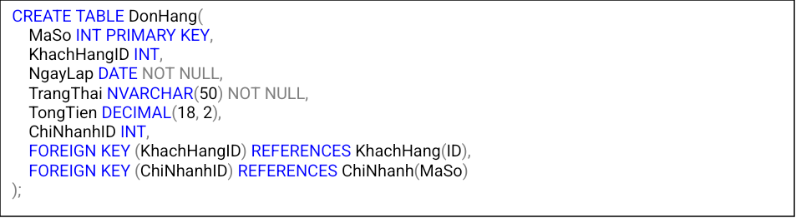

- Bảng ChiTietDonHang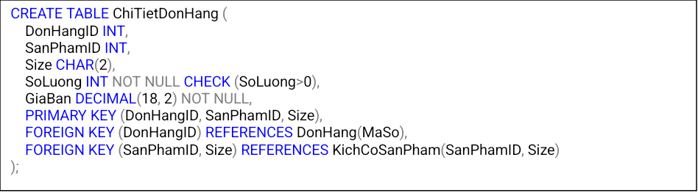

* Bảng PhieuKhuyenMai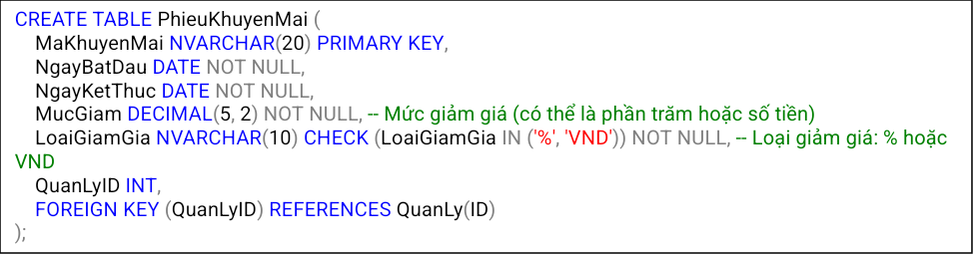
* Bảng HoaDon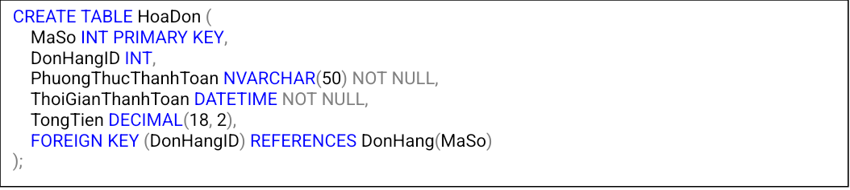
* Bảng HoaDon_KhuyenMai

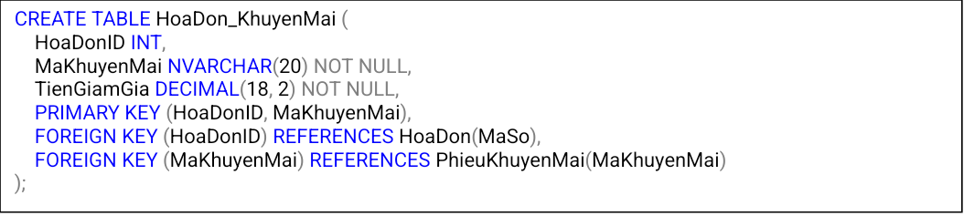

* Bảng DanhGia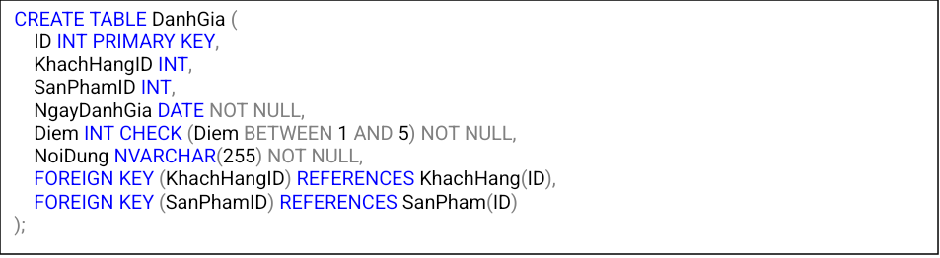

- Bảng PhanHoiDanhGia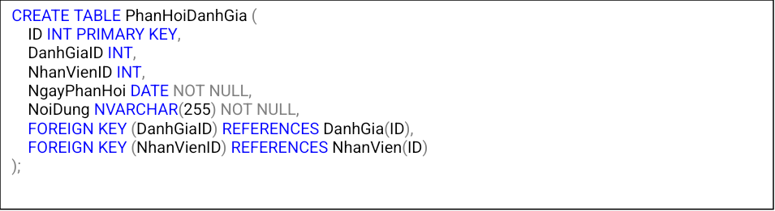

- Một số trigger kiểm tra ràng buộc dữ liệu

+ Giá bán phải lớn hơn giá nhập

**+** Số lượng xuất bán phải nhỏ hơn hoặc bằng số tồn kho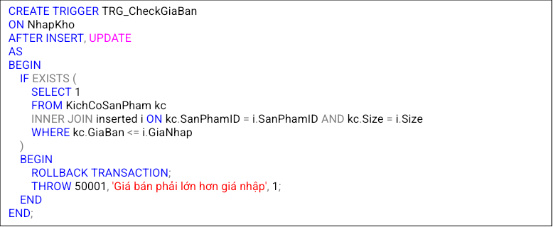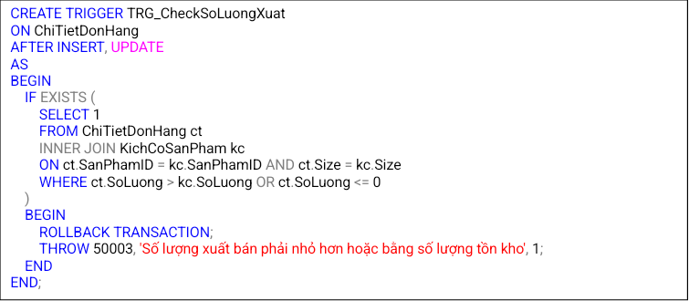

+ Tổng giảm giá không lớn hơn 30% giá trị đơn hàng

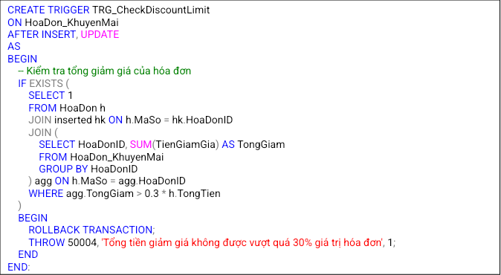

**1.2 Câu lệnh thêm dữ liệu**

Kết quả dữ liệu của các bảng trong CSDL.

* Bảng NguoiDung

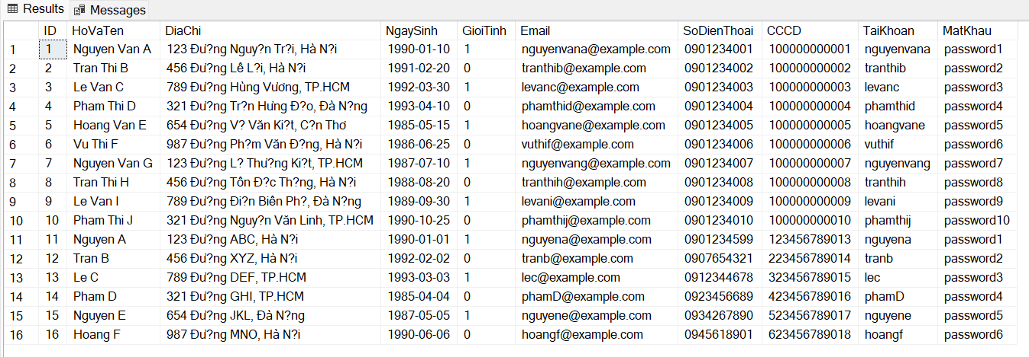

- Bảng QuanLy

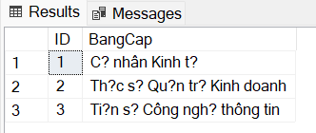

- Bảng NhanVien

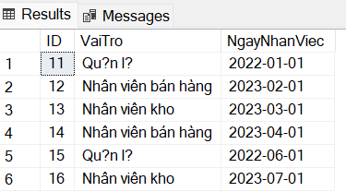

- Bảng KhachHang

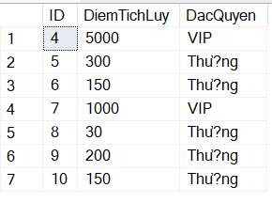

- Bảng CaLamViec

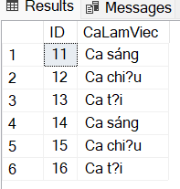

- Bảng ChiNhanh

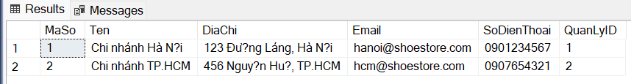

- Bảng ChiTietDonHang

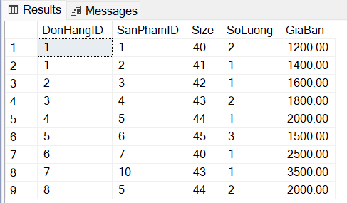

- Bảng DanhGa

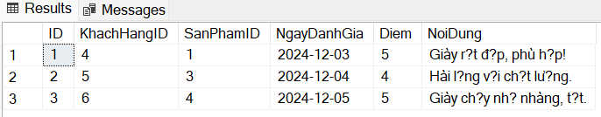

- Bảng DonHang

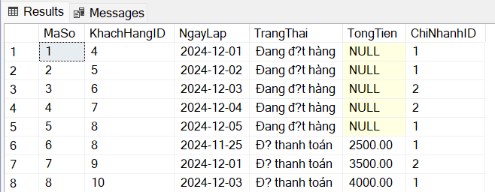

- Bảng HangSanXuat

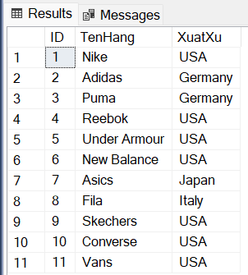

- Bảng HoaDon

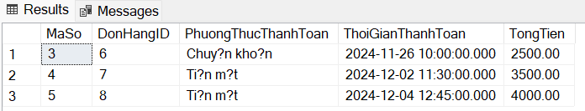

- Bảng HoaDon_KhuyenMai

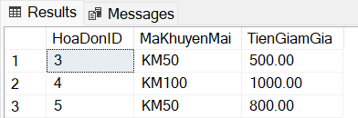

- Bảng HuongDan

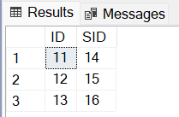

- Bảng KichCoSanPham

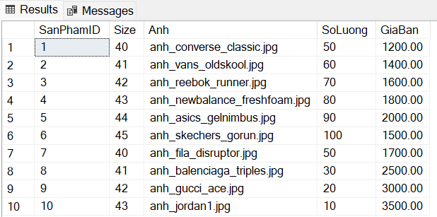

- Bảng KhoHang

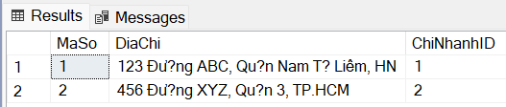

- Bảng MauSac

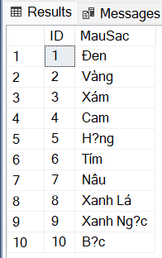

- Bảng NhapKho

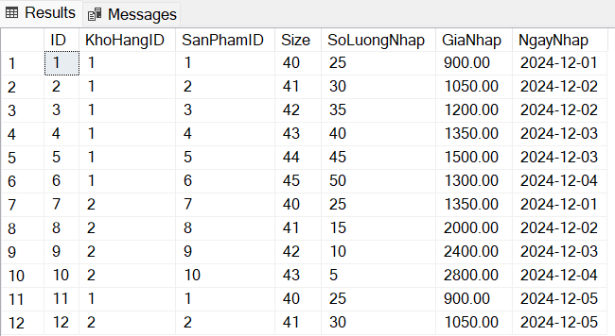

- Bảng PhanHoiDanhGia

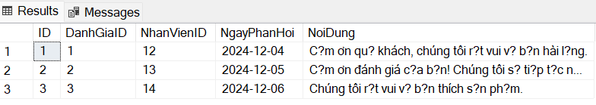

- Bảng PhieuKhuyenMai

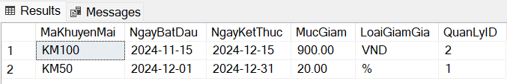

- Bảng SanPham

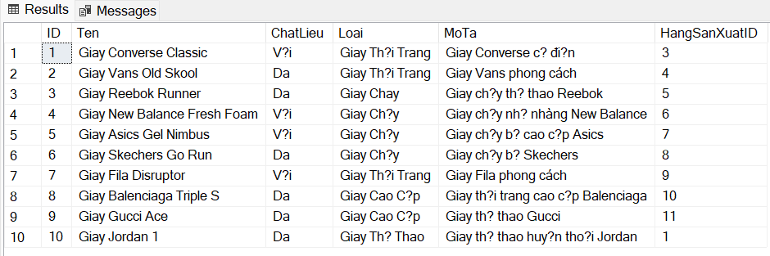

**2. Trigger – Thủ tục - Hàm**

**2.1 Thủ tục INSERT / UPDATE / DELETE dữ liệu vào 1 bảng dữ liệu**

Bảng dữ liệu: ChiTietDonHang

1. Thủ tục INSERT:

Mô tả thủ tục: Thủ tục này thêm hoặc cập nhật chi tiết đơn hàng (sản phẩm và số lượng) vào một đơn hàng cụ thể.

Use-case: Được sử dụng khi khách hàng thêm sản phẩm vào giỏ hàng (đơn hàng đang đặt hàng).

Thao tác chính:

* Kiểm tra tính hợp lệ của thông tin đầu vào (đơn hàng, sản phẩm, trạng thái, kích cỡ, số lượng, giá bán).
* Thêm sản phẩm vào chi tiết đơn hàng nếu sản phẩm chưa tồn tại.
* Cập nhật số lượng sản phẩm nếu đã tồn tại trong đơn hàng.

Input: Mã đơn hàng, mã sản phẩm, kích cỡ sản phẩm, số lượng sản phẩm, giá bán của sản phẩm.

Output: In thông báo thành công, hoặc báo lỗi khi đầu vào không hợp lệ.

Câu lệnh tạo thủ tục: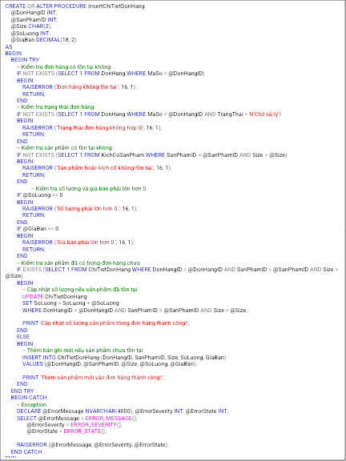

Nhóm câu lệnh thực thi thủ tục mẫu: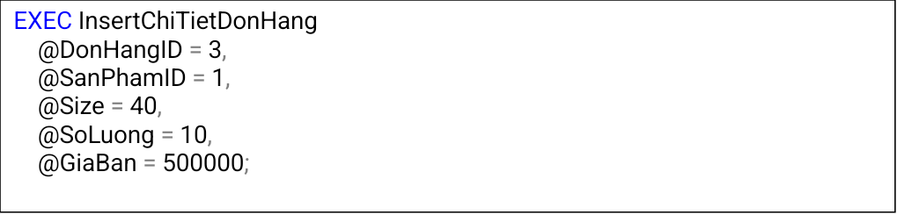

Kết quả các màn hình hiển thị từ DBMS minh họa cho việc thực hiện thủ tục

* Trước khi thêm:

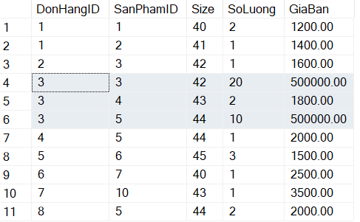

* Sau khi thêm:

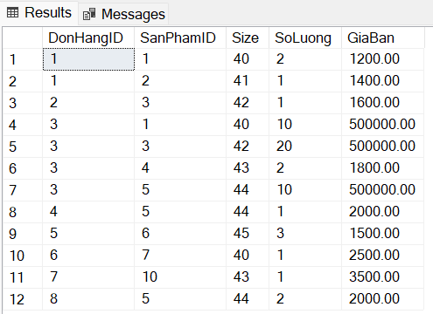

1. Thủ tục UPDATE:

Mô tả thủ tục: Cập nhật kích cỡ hoặc số lượng sản phẩm trong chi tiết đơn hàng.

Use-case: Sử dụng khi khách hàng muốn thay đổi thông tin chi tiết sản phẩm trong đơn hàng.

Thao tác chính:

* Kiểm tra sự tồn tại của sản phẩm trong đơn hàng.
* Kiểm tra kích cỡ mới hợp lệ và không bị trùng.
* Xóa sản phẩm nếu số lượng <= 0. Cập nhật kích cỡ hoặc số lượng sản phẩm.

Input: Mã đơn hàng, mã sản phẩm, kích cỡ cũ của sản phẩm, kích cỡ mới, số lượng mới

Output: In thông báo thành công, hoặc báo lỗi khi đầu vào không hợp lệ.

Câu lệnh tạo thủ tục:

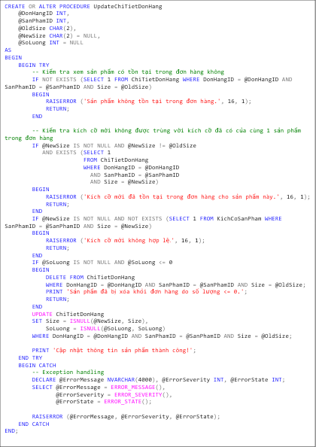

Nhóm câu lệnh thực thi thủ tục mẫu: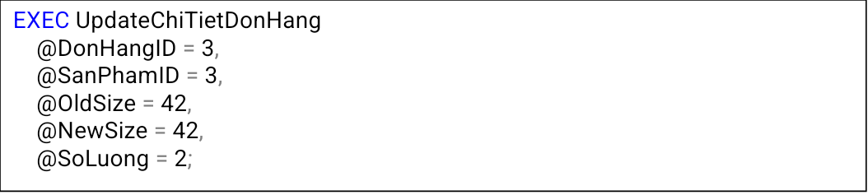

Kết quả các màn hình hiển thị từ DBMS minh họa cho việc thực hiện thủ tục

* Trước khi sửa



* Sau khi sửa

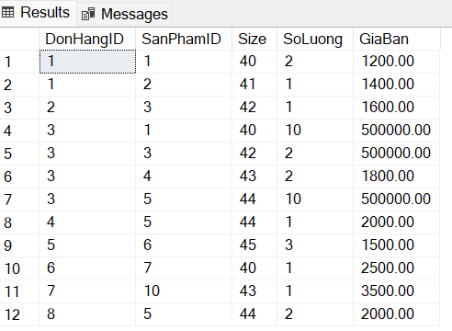

1. Thủ tục DELETE:

Mô tả thủ tục: Xóa một sản phẩm cụ thể khỏi chi tiết đơn hàng.

Use-case: Sử dụng khi khách hàng huỷ sản phẩm khỏi giỏ hàng (trạng thái "Đang đặt hàng"). Nếu không còn sản phẩm nào trong đơn hàng, đơn hàng sẽ bị xoá.

Input: Mã đơn hàng, mã sản phẩm, kích cỡ sản phẩm.

Output: In thông báo thành công, hoặc báo lỗi khi đầu vào không hợp lệ.

Câu lệnh tạo thủ tục:

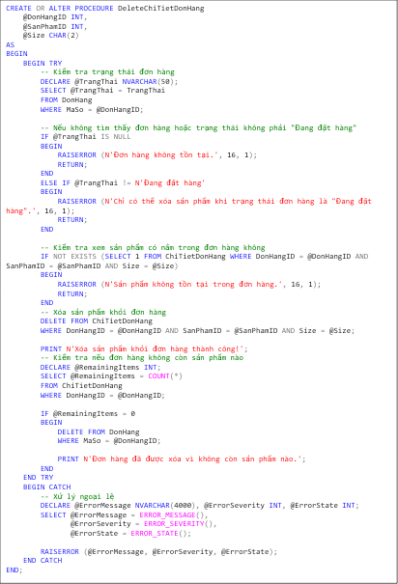

Nhóm câu lệnh thực thi thủ tục mẫu: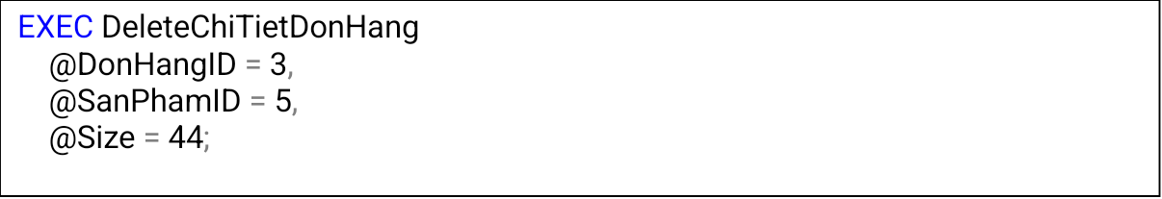

Kết quả các màn hình hiển thị từ DBMS minh họa cho việc thực hiện thủ tục

* Trước khi sửa



* Sau khi sửa

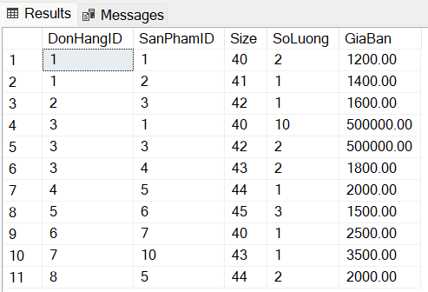

**2.2 TRIGGER**

1. Trigger 1

Mô tả trigger: Tự động cập nhật số lượng tồn kho trong bảng KichCoSanPham khi có bất kỳ thay đổi nào (INSERT, UPDATE, DELETE) trong bảng ChiTietDonHang.

Use-case:

* Khi thêm một sản phẩm vào đơn hàng, trigger sẽ trừ số lượng sản phẩm tương ứng từ tồn kho.
* Khi cập nhật số lượng sản phẩm trong đơn hàng, trigger sẽ điều chỉnh số lượng tồn kho dựa trên sự thay đổi.
* Khi xóa một sản phẩm khỏi đơn hàng, trigger sẽ hoàn lại số lượng sản phẩm vào tồn kho.

Kích hoạt (Fire): Sau các thao tác INSERT, UPDATE, DELETE trên bảng ChiTietDonHang.

Các thao tác chính:

* Xử lý DELETE: Hoàn lại số lượng sản phẩm từ đơn hàng vào tồn kho.
* Xử lý INSERT: Trừ số lượng sản phẩm từ tồn kho khi thêm vào đơn hàng.
* In ra thông báo về việc cập nhật số lượng tồn kho.

Câu lệnh tạo (các) trigger:

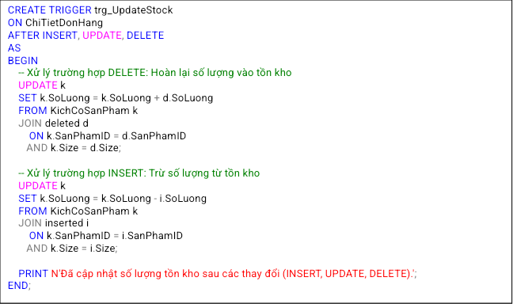

Nhóm câu lệnh kiểm tra trigger: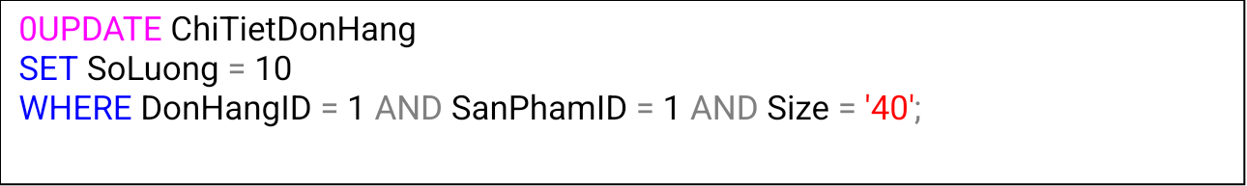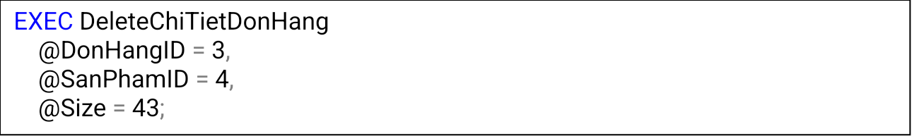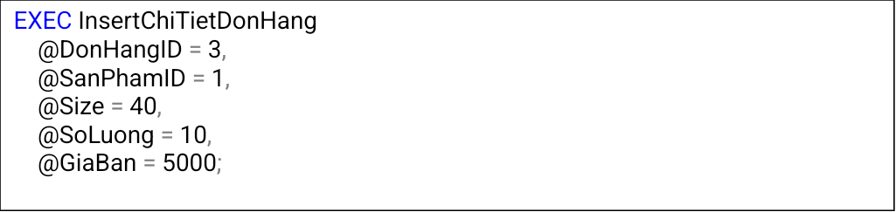

Kết quả các màn hình hiển thị từ DBMS minh họa cho trigger.

* Trước khi thay đổi

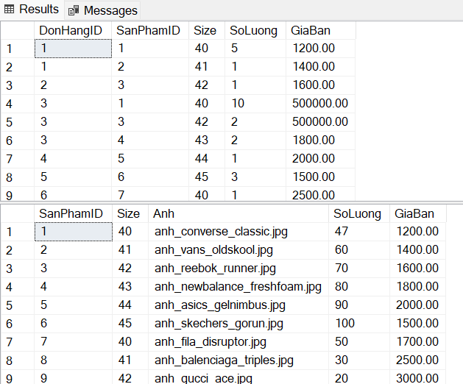

* Sau khi thay đổi:

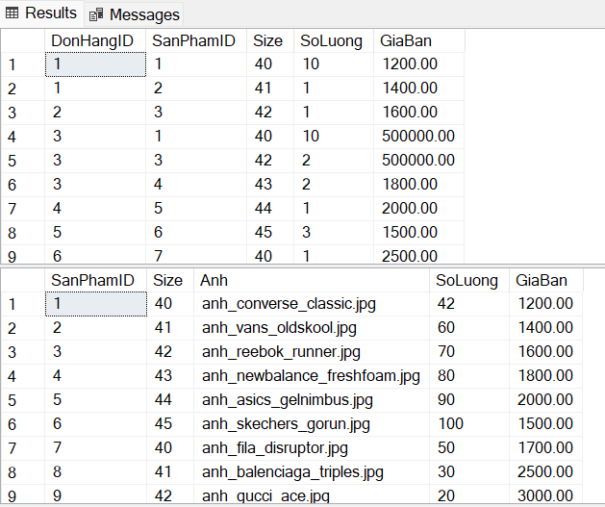

* Xóa bản ghi

+ Trước khi thay đổi

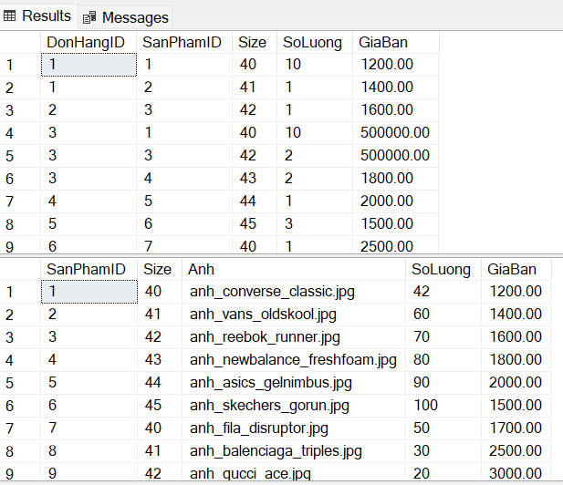

* Sau thay đổi
* Thêm bản ghi

+ Trước khi thay đổi



* Sau thay đổi

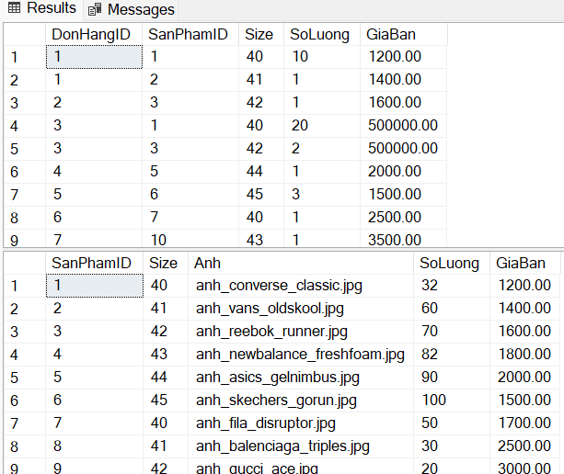

1. Trigger 2:

Mô tả trigger: Tự động cập nhật số lượng tồn kho trong bảng KichCoSanPham khi có nhập kho mới vào bảng NhapKho.

Use-case: Khi nhập thêm hàng hóa mới vào kho, trigger sẽ tăng số lượng sản phẩm tương ứng trong tồn kho.

Kích hoạt (Fire): Sau thao tác INSERT trên bảng NhapKho.

Các thao tác chính:

* Cập nhật số lượng tồn kho bằng cách thêm số lượng nhập vào hiện tại.
* Thông báo về việc cập nhật tồn kho sau khi nhập kho.

Câu lệnh tạo (các) trigger: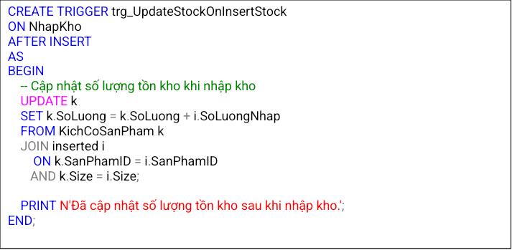

Nhóm câu lệnh kiểm tra trigger: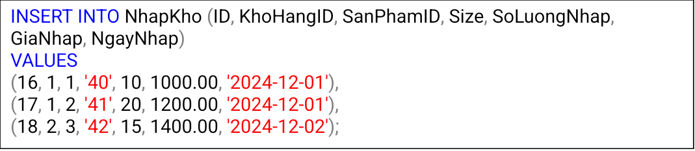

Kết quả các màn hình hiển thị từ DBMS minh họa cho trigger.

* Trước khi nhập

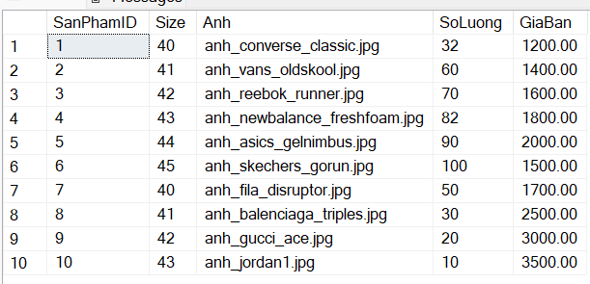

* Sau khi nhập

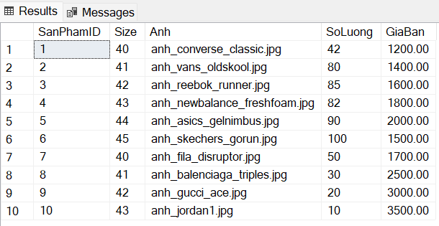

**2.3 THỦ TỤC**

1. Thủ tục 1

Mô tả thủ tục: tìm kiếm và lọc thông tin sản phẩm trong hệ thống dựa trên các tiêu chí đầu vào như mã sản phẩm (id), tên sản phẩm, hãng sản xuất, loại sản phẩm, kích cỡ (size), và màu sắc.

Use-case: Hỗ trợ khách hàng hoặc nhân viên tìm kiếm sản phẩm theo các tiêu chí

Thao tác chính:

* Kiểm tra tính hợp lệ của đầu vào
* Nếu tất cả điều kiện đều hợp lệ, hiển thị danh sách sản phẩm theo yêu cầu

Input: id sản phẩm, tên sản phẩm, hãng sản xuất, loại sản phẩm, kích cỡ sản phẩm, màu sắc sản phẩm.

Output: Một danh sách các sản phẩm phù hợp với các tiêu chí tìm kiếm, bao gồm các thông tin sau: mã sản phẩm, tên sản phẩm, chất liệu, loại sản phẩm, mô tả, hãng sản xuất, kích cỡ, ảnh sản phẩm, giá bán, số lượng, màu sắc

Câu lệnh tạo thủ tục

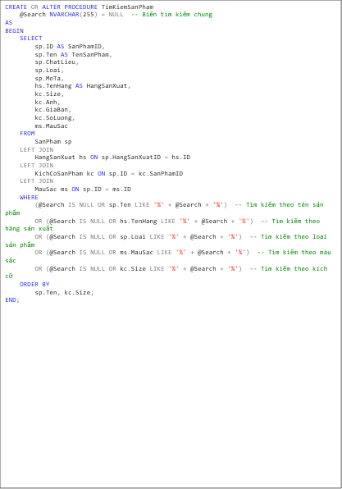

Nhóm câu lệnh thực thi thủ tục mẫu



Kết quả các màn hình hiển thị từ DBMS minh họa cho việc thực hiện thủ tục



1. Thủ tục 2

Mô tả thủ tục: sử dụng để lấy thông tin mua hàng tại một chi nhánh cụ thể trong khoảng thời gian chỉ định. Thông tin bao gồm: tên khách hàng, tổng số tiền đã chi trả, tổng số lượng sản phẩm đã mua.

Use-case: Khi cần thống kê chi tiết các khách hàng đã mua hàng tại một chi nhánh trong một khoảng thời gian. Giúp chi nhánh đánh giá được mức độ mua sắm của từng khách hàng và hiệu quả bán hàng trong khoảng thời gian nhất định.

Thao tác chính:

* Kiểm tra tính hợp lệ của đầu vào
* Nếu tất cả điều kiện đều hợp lệ, hiển thị danh sách khách hàng đã mua sản phẩm.

Input: tên chi nhánh, ngày bắt đầu, ngày kết thúc.

Output: danh sách các khách hàng có mua sản phẩm tại chi nhánh trong 1 khoảng thời gian đã chọn, gồm có tên khách hàng, tổng số tiền đã chi trả, tổng số sản phẩm đã mua

Câu lệnh tạo thủ tục:

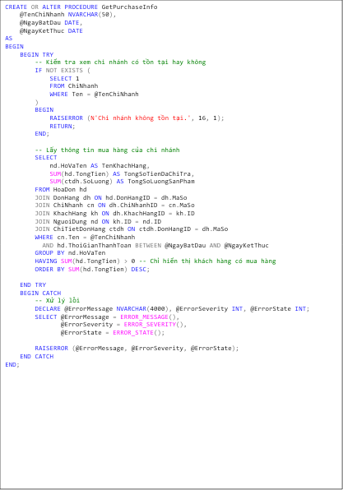

Nhóm câu lệnh thực thi thủ tục mẫu: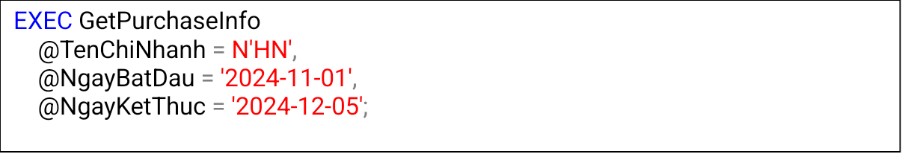

Kết quả các màn hình hiển thị từ DBMS minh họa cho việc thực hiện thủ tục

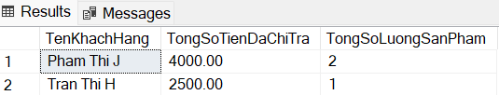

**2.4 HÀM**

1. Hàm 1

Mô tả hàm: sử dụng để tìm kiếm và trả về danh sách các sản phẩm giày có giá bán thấp hơn một giá trị tối đa được nhập.

Use-case: Khi cần tìm kiếm các sản phẩm giày có giá cả phù hợp với ngân sách của khách hàng.

Thao tác chính:

* Kiểm tra tham số đầu vào
* Sử dụng con trỏ để duyệt qua danh sách sản phẩm thỉa mãn

Input: giá tiền tối đa của sản phẩm để lọc

Output: trả về một bảng chứa thông tin của các sản phẩm giày có giá thấp hơn, gồm có mã sản phẩm, tên sản phẩm, hãng sản xuất, màu sắc, kích cỡ,giá bán.

Câu lệnh hàm:

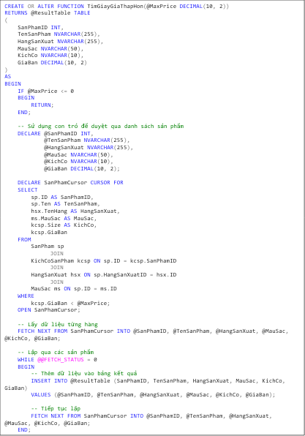

Nhóm câu lệnh thực thi hàm:

Kết quả các màn hình hiển thị từ DBMS minh họa cho việc thực hiện hàm

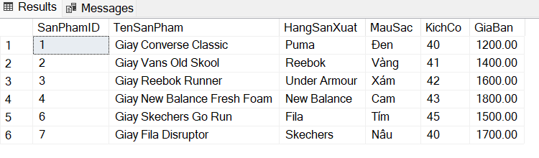

1. Hàm 2

Mô tả hàm: tính tổng tiền thanh toán của một đơn hàng dựa trên các sản phẩm, số lượng, giá bán, và áp dụng các khuyến mãi liên quan.

Use-case: tính toán tổng tiền cần thanh toán của đơn hàng, đã tính phiếu giảm giá

Thao tác chính:

* Kiểm tra tham số đầu vào
* Sử dụng con trỏ để duyệt qua bảng ChiTietDonHang để tính tổng tiền ban đầu
* Tính tổng tiền giảm dựa vào các phiếu khuyến mãi
* Tính toán số tiền cần thanh toán

Input: mã số đơn hàng cần tính tổng tiền

Output: tổng tiền cần thanh toán

Câu lệnh hàm:

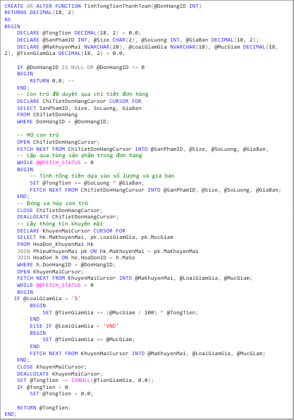

Nhóm câu lệnh thực thi hàm:

Kết quả các màn hình hiển thị từ DBMS minh họa cho việc thực hiện hàm

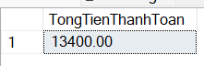

**3. ỨNG DỤNG KẾT NỐI VỚI CSDL**

**Chức năng tìm kiếm sản phẩm:**  
Khi người dùng nhập vào ô tìm kiếm thì hệ thống sẽ tìm kiếm các thông tin liên quan như, tên sản phẩm, tên hãng, loại, màu sắc. Dựa vào các thông tin đó có thể lựa chọn sản phẩm phù hợp.   
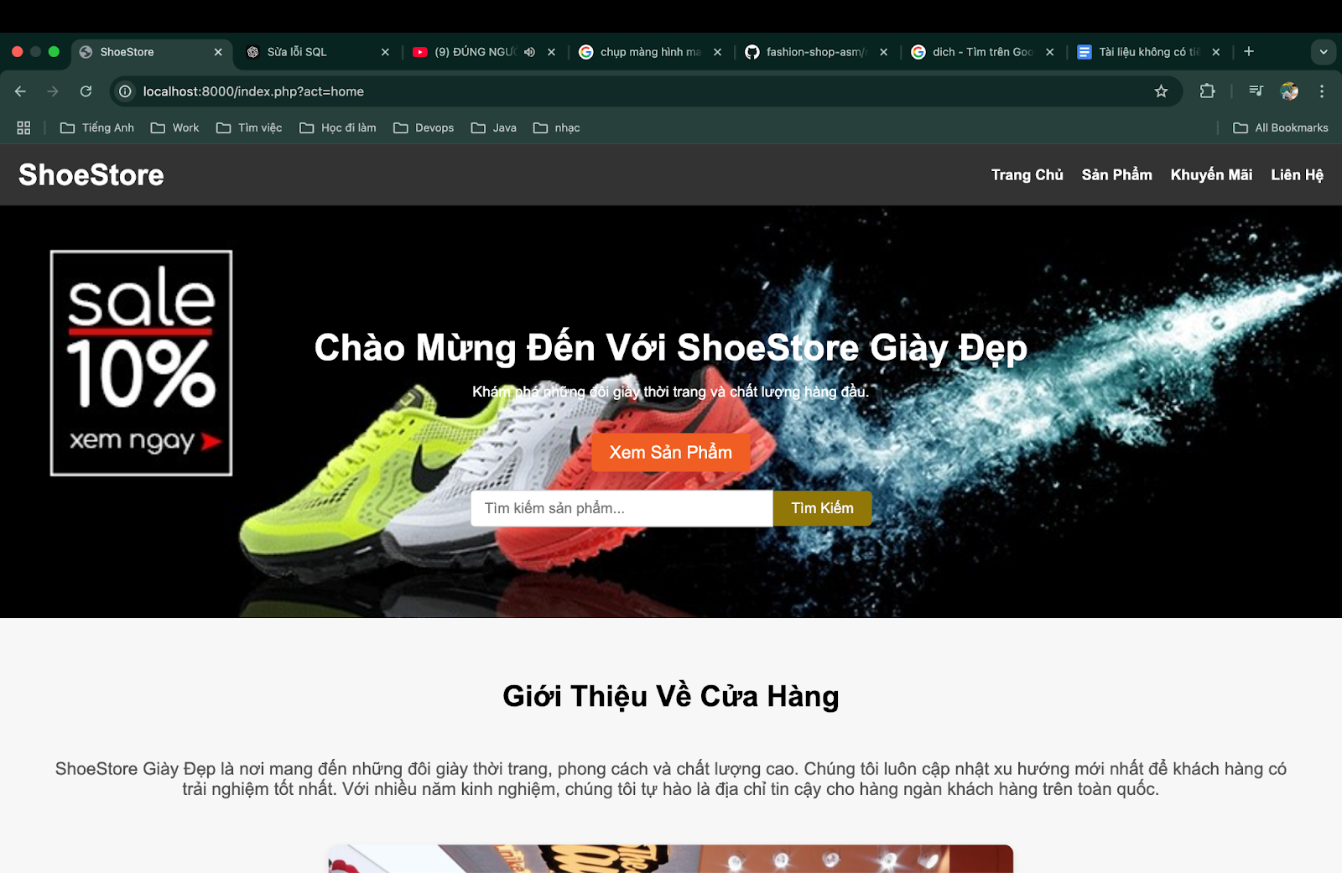  
Nhập vào ô nhập “Tìm kiếm sản phẩm”  
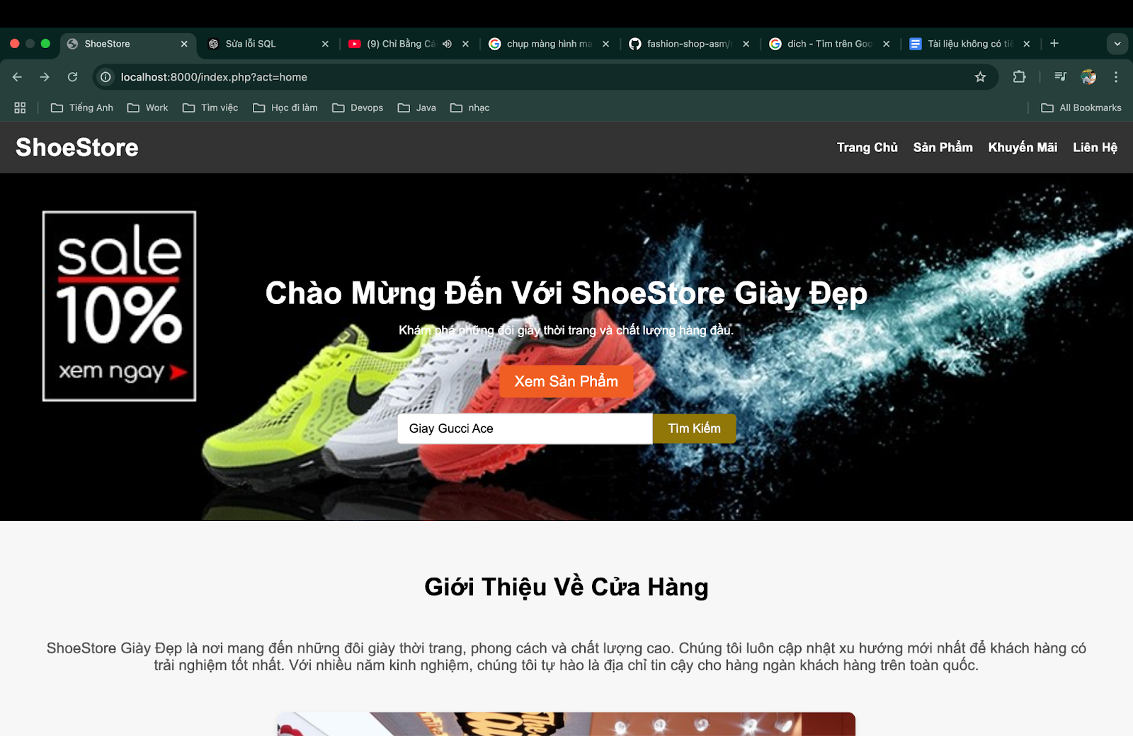

Và san phẩm liên quan khi tìm kiếm:   
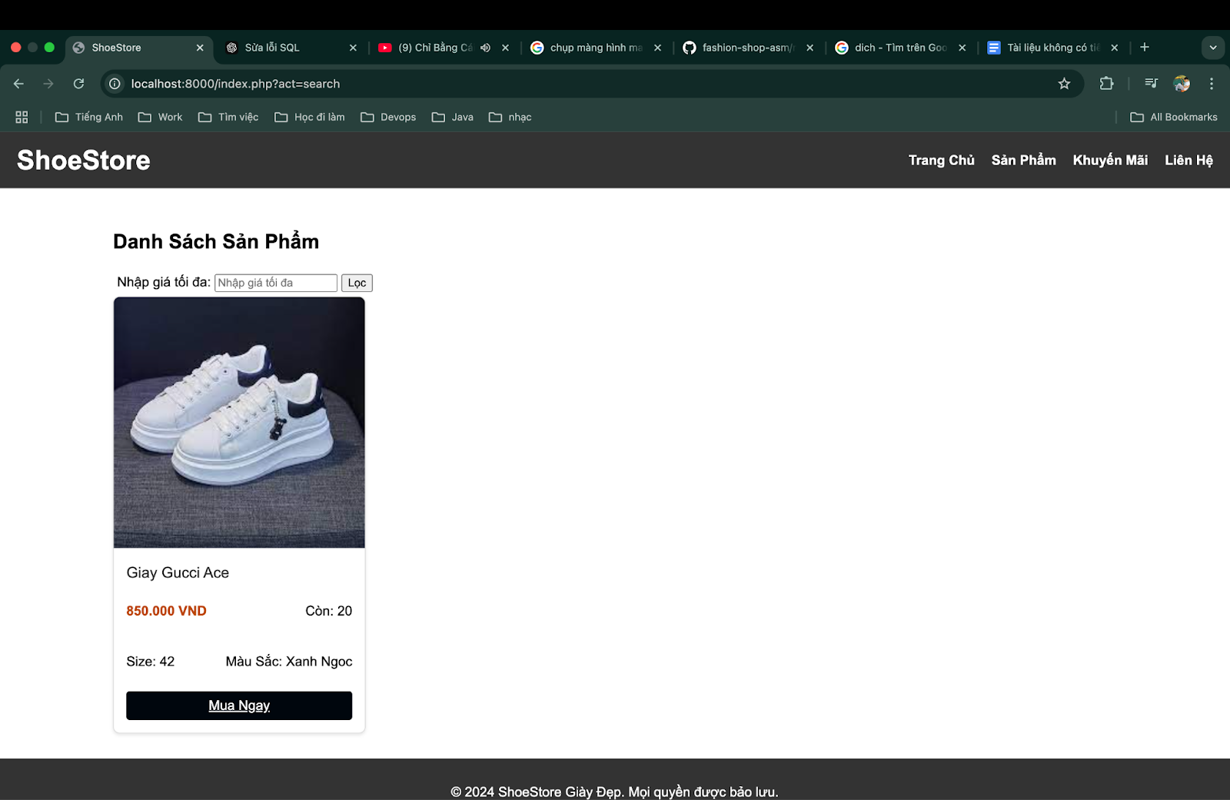

**Chức năng lọc sản phẩm:**

Chức năng lọc sản phẩm theo giá tối đa, khi người dùng nhập vào mức giá tối đa thì hiển thị các sản phẩm được lọc với giá thấp hơn giá đã lọc.

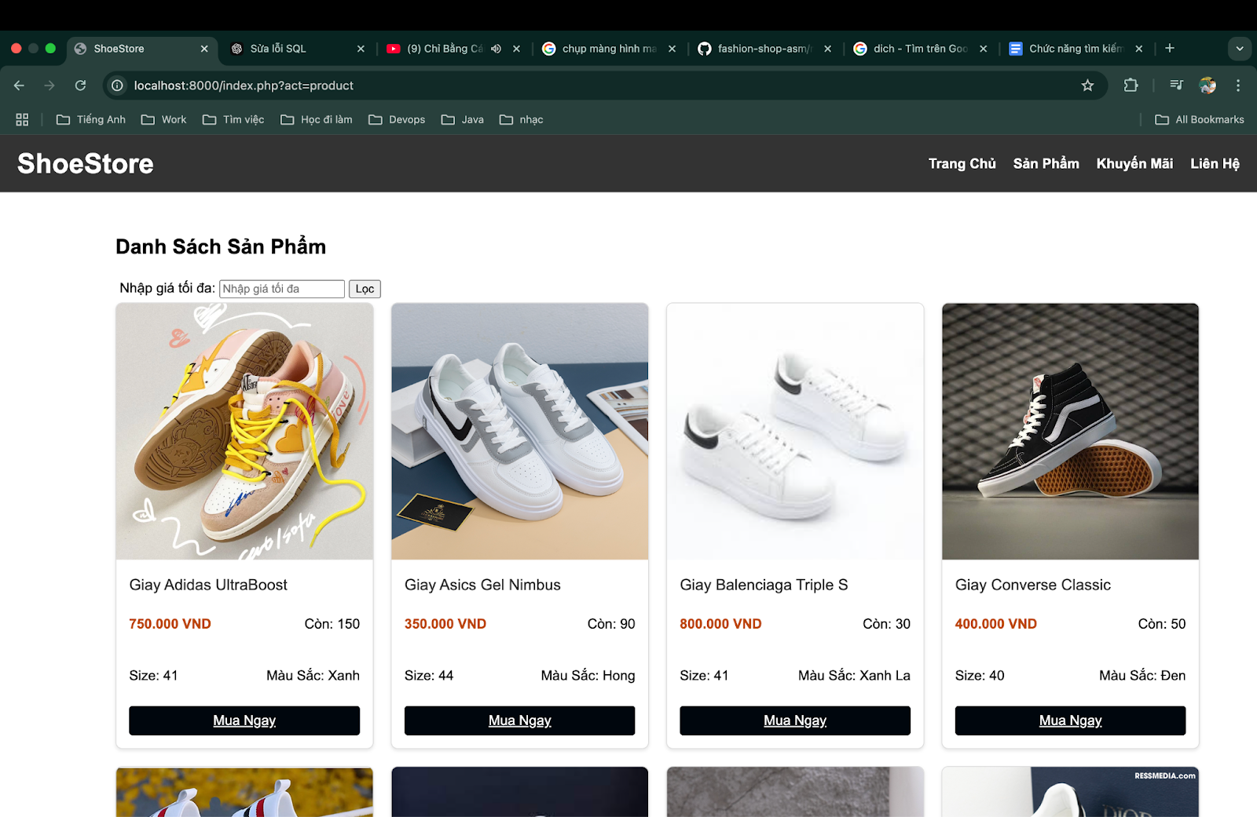  
  
Nhập vào 500.000

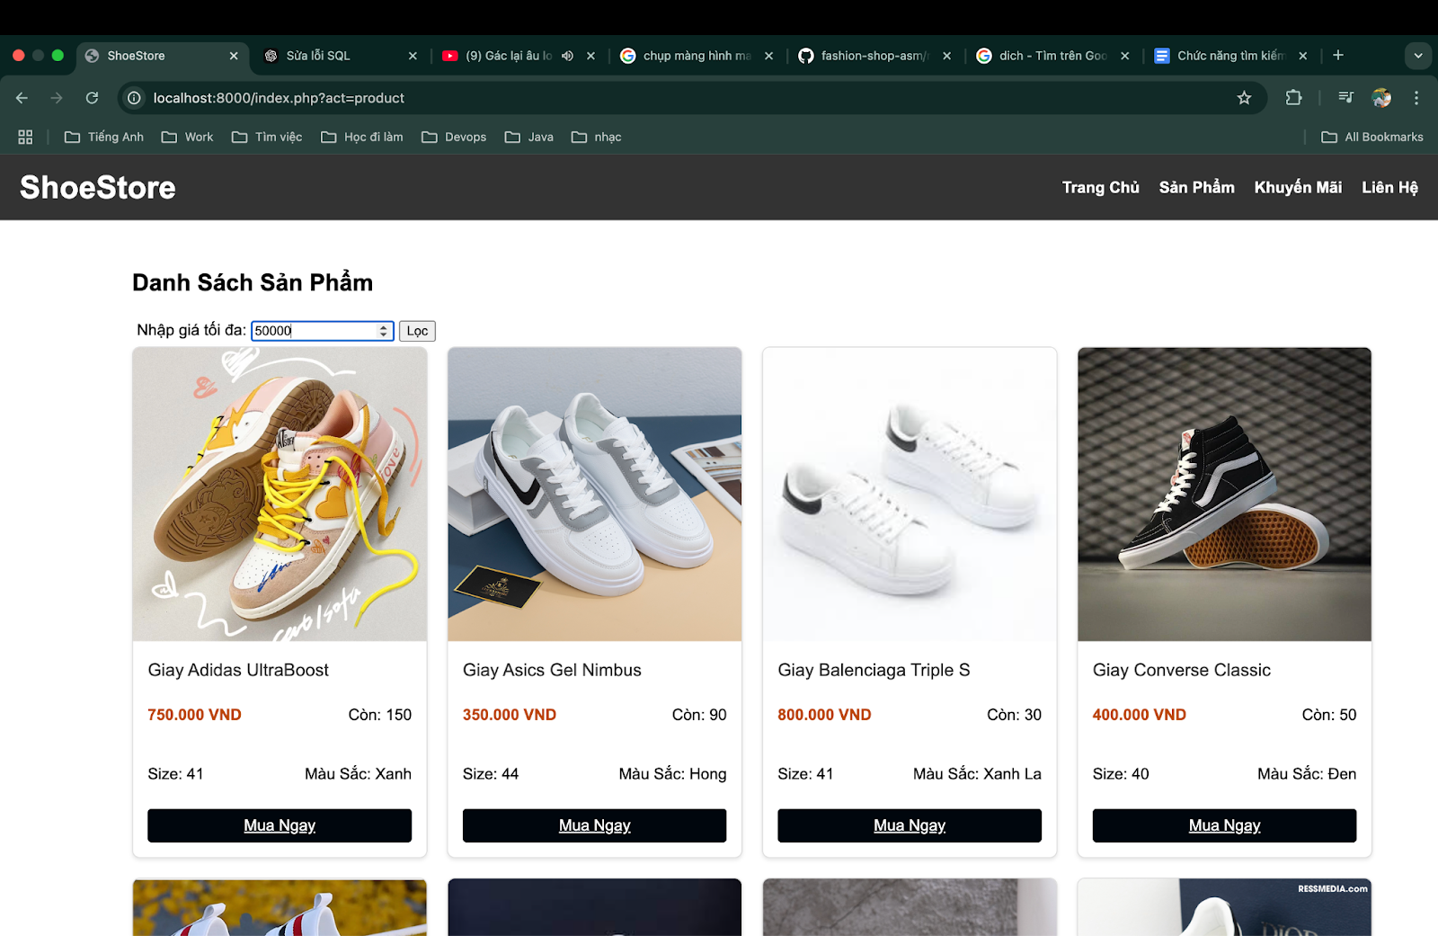Đây là kết quả các sản phẩm dưới 500.000 VNĐ

**4. Thiết kế ERD cập nhật mới nhất**

